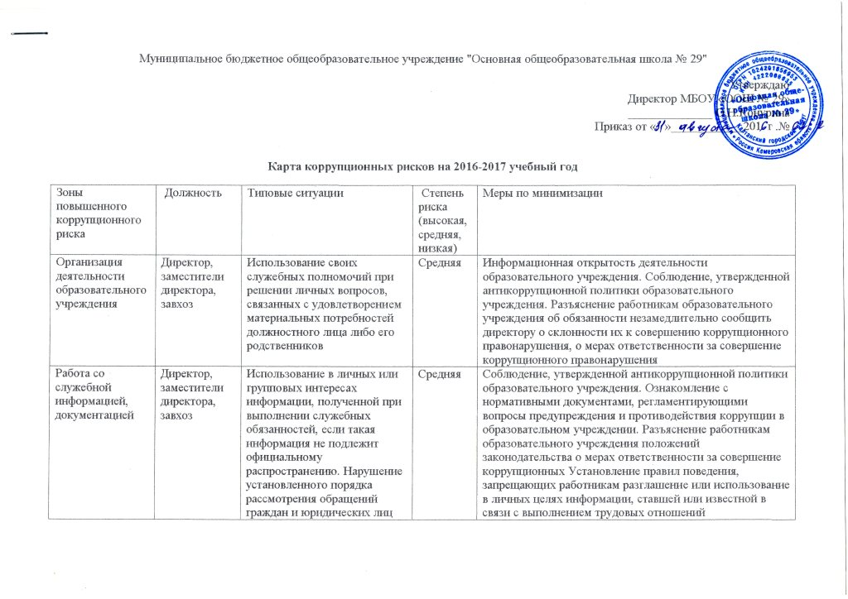
Муниципальное бюджетное общеобразовательное учреждение "Основная общеобразовательная школа № 29"
Утверждаю
Директор МБОУ «ООШ № 29»
______________ О.Н.Конурина
Приказ от « »____________201 г .№

Карта коррупционных рисков на 2016-2017 учебный год
Зоны повышенного коррупционного риска | Должность | Типовые ситуации | Степень риска (высокая, средняя, низкая) | Меры по минимизации
Организация деятельности образовательного учреждения | Директор, заместители директора, завхоз | Использование своих служебных полномочий при решении личных вопросов, связанных с удовлетворением материальных потребностей должностного лица либо его родственников | Средняя | Информационная открытость деятельности образовательного учреждения. Соблюдение, утвержденной антикоррупционной политики образовательного учреждения. Разъяснение работникам образовательного учреждения об обязанности незамедлительно сообщить директору о склонности их к совершению коррупционного правонарушения, о мерах ответственности за совершение коррупционного правонарушения
Работа со служебной информацией, документацией | Директор, заместители директора, завхоз | Использование в личных или групповых интересах информации, полученной при выполнении служебных обязанностей, если такая информация не подлежит официальному распространению. Нарушение установленного порядка рассмотрения обращений граждан и юридических лиц | Средняя | Соблюдение, утвержденной антикоррупционной политики образовательного учреждения. Ознакомление с нормативными документами, регламентирующими вопросы предупреждения и противодействия коррупции в образовательном учреждении. Разъяснение работникам образовательного учреждения положений законодательства о мерах ответственности за совершение коррупционных Установление правил поведения, запрещающих работникам разглашение или использование в личных целях информации, ставшей или известной в связи с выполнением трудовых отношений
Принятие на работу сотрудника | Директор | Предоставление не предусмотренных законом преимуществ (протекционизм, семейственность) при поступлении на работу. | Средняя | Разъяснение работникам о мерах ответственности за совершение коррупционных правонарушений. Проведение собеседования при приеме на работу директором образовательного учреждения
Деятельность образовательного учреждения | Педагоги, работники учреждения | Сбор денежных средств с родителей (законных представителей) обучающихся для различных целей, неформальные платежи | Средняя | Проведение анкетирования среди родителей (законных представителей). Размещение в доступном месте опечатанного ящика по жалобам граждан. Информационная открытость деятельности образовательного учреждения. Соблюдение, утвержденной антикоррупционной политики образовательного учреждения. Разъяснение работникам образовательного учреждения положений законодательства о мерах ответственности за совершение коррупционных правонарушений
Размещение заказов на поставку товаров, выполнение работ и оказание услуг | Контрактный управляющий | Отказ от проведения мониторинга цен на товары и услуги. Предоставление заведомо ложных сведений о проведении мониторинга цен на товары и услуги. Размещение заказов ответственным лицом на поставку товаров и оказание услуг из ограниченного числа поставщиков именно в той организации руководителем отдела продаж которой является его родственник |  | Контроль за организацией деятельности ответственного за размещение заказов на поставку товаров, выполнение работ и оказание услуг в образовательном учреждении. Соблюдение при проведении закупок товаров, работ и услуг для нужд образовательной организации требований по заключению контрактов с контрагентами в соответствии с федеральными законами. Перераспределение функций между должностными лицами внутри организации. Разъяснение работникам учреждения, связанных с заключением контрактов, о мерах ответственности за совершение коррупционных правонарушений. Ознакомление с нормативными документами, регламентирующими вопросы предупреждения и противодействия коррупции в учреждении
Оплата труда | Директор, заместители директора | Оплата рабочего времени не в полном объеме. Оплата рабочего времени в полном объеме в случаях, когда сотрудник фактически отсутствовал на рабочем месте | Средняя | Создание и работа комиссии по установлению стимулирующих выплат работникам образовательного учреждения. Использование средств на оплату труда в строгом соответствии с Положением об оплате труда работников .. Разъяснение ответственным лицам о мерах ответственности за совершение коррупционных правонарушений. Принятие педагогической нагрузки Педагогическим советом.
Аттестация учащихся | Педагоги | Необъективность в выставлении оценки, завышение оценочных баллов для искусственного поддержания видимости успеваемости, ЗУН | Средняя | Комиссионное принятие решения при аттестации учащихся. Организация работы по контролю за деятельностью педагогических работников. Разъяснение ответственным лицам о мерах ответственности за совершение коррупционных правонарушений
Регистрация имущества и ведение базы данных по имуществу | Завхоз | Несвоевременная постановка на регистрационный учет имущества. Умышленно досрочное списание материальных средств и расходных материалов с регистрационного учета. Отсутствие регулярного контроля и сохранности имущества | Высокая | Организация контроля по ведению базы данных имущества. Разъяснение работникам образовательного учреждения об обязанности незамедлительно сообщить директору о совершении коррупционного правонарушения
Соблюдение законодательства и взаимодействие с органами власти | Работники школы | Дарение подарков и оказание не служебных услуг вышестоящим должностным лицам, и правоохранительным органам, за исключением символических знаков | Средняя | Разъяснение работникам образовательного учреждения об обязанности незамедлительно сообщить директору о совершении коррупционного правонарушения, о мерах ответственности за совершение коррупционных правонарушений

